
VNINDEX | Trạng thái: Đã bán | VN30 | Trạng thái: Đã bán | DBOT: GÓC NHÌN THỊ TRƯỜNG
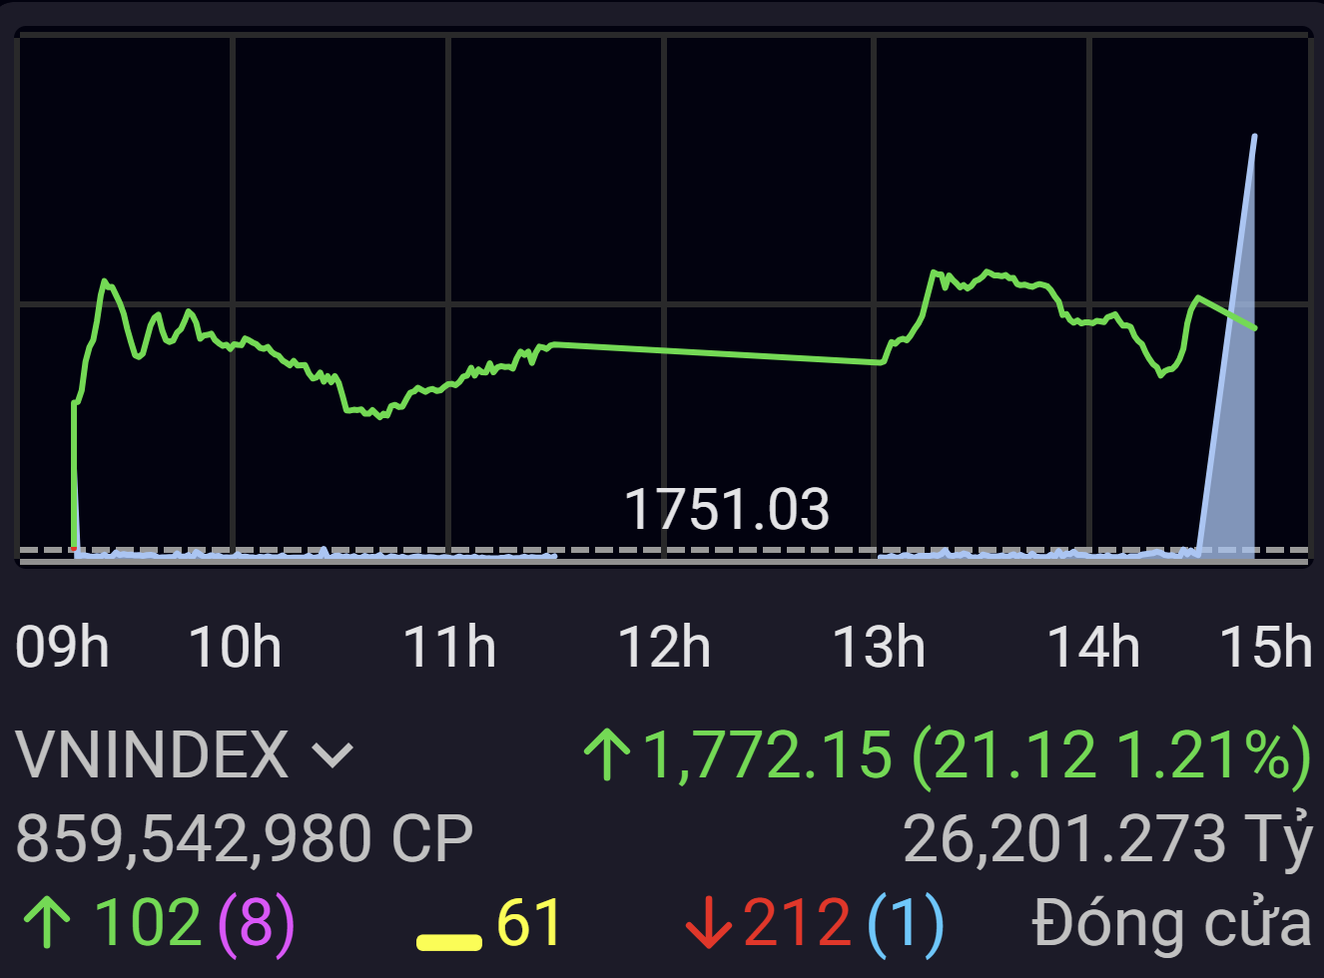 |  | 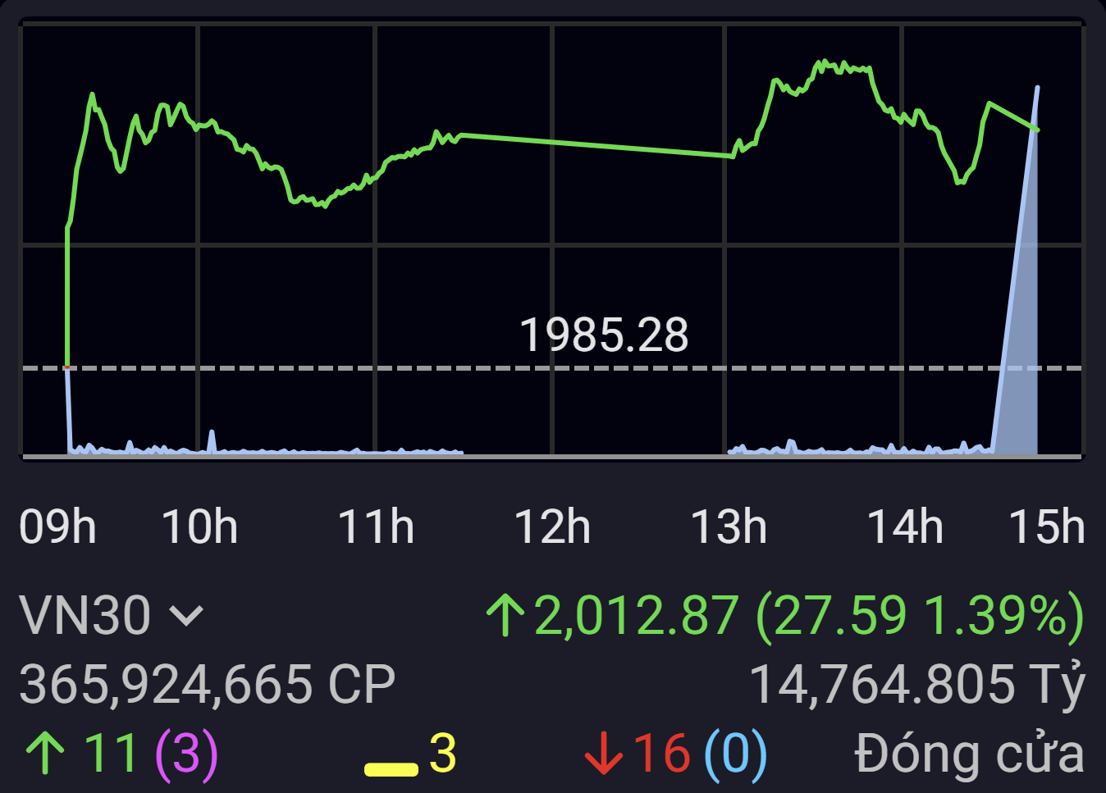 |  | 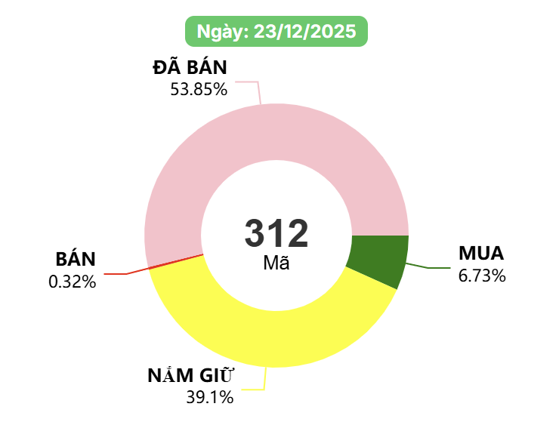

BÁO CÁO CẬP NHẬT CUỐI NGÀY
DBOT.VN - Simplify your investment
23/12/2025



DIỄN BIẾN thị trường: VNIndex hôm nay tăng 21 điểm, thanh khoản đạt 26,201 tỷ. Chỉ số tăng chủ yếu do nhóm cổ phiếu họ nhà Vin với đóng góp hơn 27 điểm, còn lại chứng kiến đà giảm lan tỏa của các nhóm ngân hàng, chứng khoán, bất động sản. Kết phiên có 102 mã tăng, trong đó có 8 mã tăng trần, 212 mã giảm, 61 mã quanh tham chiếu.
TOP TÍN HIỆU MUA
Ngày | Mã | Giá | Khối lượng | Trạng thái | Tín hiệu
23/12/2025 | MBB | 25.1 | 21,996,200 | ….….. | MUA
23/12/2025 | MWG | 87.5 | 13,814,800 | ….….. | MUA
23/12/2025 | CTG | 35 | 9,893,700 | ….….. | MUA
DANH MỤC ĐANG KHUYẾN NGHỊ
Mã | Giá TT | Giá mua | Ngày mua | Số ngày | %P/L | Trạng thái | Tín hiệu
NKG | 15.3 | 15.3 | 22/12/2025 | 1 | 0% | ….….. | MUA
MSN | 76 | 75.8 | 19/12/2025 | 1 | 0.26% | ….….. | MUA
NKG | 15.15 | 15.3 | 22/12/2025 | 2 | -0.98% | ….….. | NẮM GIỮ
MSN | 76.1 | 75.8 | 19/12/2025 | 3 | 0.40% | ….….. | NẮM GIỮ
SHB | 16.3 | 16.1 | 18/12/2025 | 4 | 1.24% | ….….. | NẮM GIỮ
GEX | 44.35 | 42.2 | 17/12/2025 | 5 | 5.09% | ….….. | NẮM GIỮ
TCB | 34.8 | 33 | 16/12/2025 | 6 | 5.45% | ….….. | NẮM GIỮ
BAF | 35.9 | 32.3 | 11/11/2025 | 31 | 11.15% | ….….. | NẮM GIỮ
TEAM DBOT KHUYẾN NGHỊ
Hôm nay thị trường tăng 21 điểm, thanh khoản lớn đạt 26,201 tỷ phù hợp bối cảnh rung lắc khi thị trường tiến đến gần đỉnh cũ. Chỉ số tạo gap up đầu phiên sáng, sau đó tiến tới test vùng 1775 - 1778 điểm trước khi đóng cửa tại mức đỉnh cũ gần nhất 1772 điểm.
Nước ngoài hôm nay mua ròng 720 tỷ, tập trung mua MWG 234 tỷ, MBB 103 tỷ và VIX 99 tỷ.
Nhận định chung, thị trường đang ở trạng thái rung lắc khi chỉ số tiến sát đỉnh cũ, thanh thoản cao cho thấy áp lực chốt lời đang hiện diện, khuyến nghị duy trì tỷ trọng vừa phải, chờ đợi tín hiệu mới để thực hiện giao dịch.

TOP TÍN HIỆU BÁN
Ngày | Mã | Giá | Khối lượng | Trạng thái | Tín hiệu
23/12/2025 | YEG | 12.9 | 3,211,100 | ….….. | BÁN
 |  |  |  | ….….. | BÁN
 |  |  |  | ….….. | BÁN

Báo cáo này được tổng hợp dành riêng cho Quý khách hàng Dbot.vn. Để được hỗ trợ chi tiết và phù hợp với nhu cầu đầu tư, Quý khách vui lòng liên hệ trực tiếp với chuyên viên tư vấn. Chúng tôi luôn sẵn sàng đồng hành cùng Quý khách trên hành trình tài chính.
Biên soạn nội dung: Nguyễn Quang Sáng.
CỔ PHIẾU KHUYẾN NGHỊ HÔM NAY
Mã | Giá TT | Giá mua | Ngày mua | Số ngày | %P/L | Trạng thái | Tín hiệu
MBB | 25.1 | 25.1 | 23/12/2025 | 1 | 0% | ….….. | MUA
MWG | 87.5 | 87.5 | 23/12/2025 | 1 | 0% | ….….. | MUA

